تمرین دوم:

$$> \#library(foreign)$$

$$> data<-as.data.frame(read.spss("F:/lessons/Multi countios Variate2/data/Table 8.3 football.sav"))$$

$$re-encoding from UTF-8$$

$$> data=data[31:90,-1]$$

$$> tail(data,4)$$

$$WDIM CIRCUM FBEYE EYEHD EARHD JAW$$

$$87 15.4 55.0 18.8 10.7 14.2 10.8$$

$$88 15.5 58.4 19.8 13.1 14.5 11.7$$

$$89 15.7 59.0 20.4 12.1 13.0 12.7$$

$$90 17.3 61.7 20.7 11.9 13.3 13.3$$

$$> apply(data ,2,mean)$$

$$WDIM CIRCUM FBEYE EYEHD EARHD$$

$$15.50000 57.57483 19.80667 10.51333 13.57500$$

$$JAW$$

$$11.87333$$

$$> r=cor(data)$$

$$> s=cov(data)$$

$$> eigen(s)$$

$$eigen() decomposition$$

$$\$values$$

$$[1] 3.32341443 1.37430806 0.47606880 0.32468424$$

$$[5] 0.15649723 0.08785095$$

$$\$vectors$$

$$[,1] [,2] [,3]$$

$$[1,] -0.20744390 0.1415256 -0.42155301$$

$$[2,] -0.87284535 0.2191281 0.08433843$$

$$[3,] -0.26126472 0.2314010 0.12087973$$

$$[4,] -0.32586218 -0.8911780 0.17308617$$

$$[5,] -0.06563904 -0.2220298 -0.86746687$$

$$[6,] -0.12788326 0.1868463 -0.13457558$$

$$[,4] [,5] [,6]$$

$$[1,] 0.4425457 -0.1682617 0.7314861$$

$$[2,] -0.1309809 -0.3304096 -0.2380849$$

$$[3,] -0.3819134 0.7676277 0.3584302$$

$$[4,] 0.1733080 0.1641025 0.1126568$$

$$[5,] -0.3545187 0.1144323 -0.2347707$$

$$[6,] 0.6967211 0.4829502 -0.4603940$$

$$> eigen(r)$$

$$eigen() decomposition$$

$$\$values$$

$$[1] 2.5677926 1.3691056 0.9324399 0.6779565$$

$$[5] 0.3220909 0.1306146$$

$$\$vectors$$

$$[,1] [,2] [,3]$$

$$[1,] -0.5107369 0.008377599 0.4456068$$

$$[2,] -0.5613420 -0.086752441 -0.3196668$$

$$[3,] -0.4621079 0.146807619 -0.4753965$$

$$[4,] -0.1443386 -0.663982124 -0.3135873$$

$$[5,] -0.1096575 -0.644048720 0.4703556$$

$$[6,] -0.4214747 0.339382289 0.3920134$$

$$[,4] [,5] [,6]$$

$$[1,] 0.03305842 -0.62058449 0.39280307$$

$$[2,] -0.02117623 -0.22757477 -0.72314844$$

$$[3,] -0.47302264 0.31139558 0.46710208$$

$$[4,] 0.59227988 0.09531954 0.28297679$$

$$[5,] -0.48807667 0.31147128 -0.12926295$$

$$[6,] 0.43092227 0.60001436 -0.08827771$$

$$> pc<-princomp(data , scores = T , cor=FALSE)$$

$$> summary(pc)$$

$$Importance of components:$$

$$Comp.1 Comp.2$$

$$Standard deviation 1.8077677 1.1624986$$

$$Proportion of Variance 0.5787074 0.2393088$$

$$Cumulative Proportion 0.5787074 0.8180161$$

$$Comp.3 Comp.4$$

$$Standard deviation 0.68420342 0.56504233$$

$$Proportion of Variance 0.08289803 0.05653739$$

$$Cumulative Proportion 0.90091418 0.95745156$$

$$Comp.5 Comp.6$$

$$Standard deviation 0.39228682 0.29391625$$

$$Proportion of Variance 0.02725092 0.01529752$$

$$Cumulative Proportion 0.98470248 1.00000000$$

$$> pc\$loadings$$

$$Loadings:$$

$$Comp.1 Comp.2 Comp.3 Comp.4 Comp.5$$

$$WDIM 0.207 0.142 0.422 0.443 0.168$$

$$CIRCUM 0.873 0.219 -0.131 0.330$$

$$FBEYE 0.261 0.231 -0.121 -0.382 -0.768$$

$$EYEHD 0.326 -0.891 -0.173 0.173 -0.164$$

$$EARHD -0.222 0.867 -0.355 -0.114$$

$$JAW 0.128 0.187 0.135 0.697 -0.483$$

$$Comp.6$$

$$WDIM 0.731$$

$$CIRCUM -0.238$$

$$FBEYE 0.358$$

$$EYEHD 0.113$$

$$EARHD -0.235$$

$$JAW -0.460$$

$$Comp.1 Comp.2 Comp.3 Comp.4$$

$$SS loadings 1.000 1.000 1.000 1.000$$

$$Proportion Var 0.167 0.167 0.167 0.167$$

$$Cumulative Var 0.167 0.333 0.500 0.667$$

$$Comp.5 Comp.6$$

$$SS loadings 1.000 1.000$$

$$Proportion Var 0.167 0.167$$

$$Cumulative Var 0.833 1.000$$

$$> plot(pc\$scores[,1],pc\$scores[,2] ,col="blue")$$

$$> \#plot(pc\$scores ,col="blue")$$

$$> abline(h=0 , v=0 , col="orange")$$

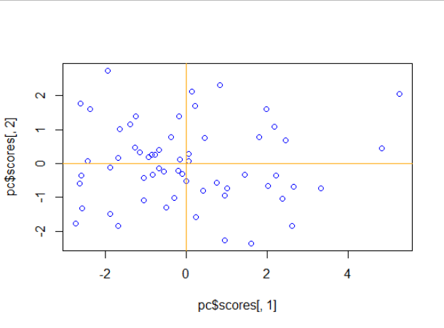

ابتدا داده‌های خود را از فرمت Spss یا همان sav به داخل نرم افزار فراخوانی میکنیم و سپس سطر‌های 31 تا 90 را که مورد نیاز ما هست جدا کرده و به عنوان داده خود انتخاب میکنیم.

بعد به نمایش دادن 4 داده‌ی آخر میپردازیم تا یک دیدگاه کلی از داده ها داشته باشیم که مشاهده می‌کنیم 6 ستون داریم که هریک نشان دهنده یکی ازمتغیرهای ما می‌باشد.

و به کمک دستور apply میانگین هریک از ستون‌ها را در می‌یابیم.

حال ماتریس‌های واریانس کواریانس و همبستگی داده هایمان را رسم میکنیم و مقادیر آنها را مشاهده میکنیم که مشاهده می‌کنیم که متغیر FBEYEاندازه جلو تا پشت سر در سطح چشم و اندازه دور (CIRCUM) با یکدیگر بیشترین کواریانس را دربین داده ها دارند و مقدار آن نیز 0.801 می‌باشد.

و به همین صورت نیز درماتریس همبستگی ما مقدار همبستگی این دو متغیر 0.73 می‌باشد.

در ادامه مقادیر ویژه و بردارهای ویژه‌ی ماتریس‌های واریانس کواریانس و همبستگی را میبینیم که همانطور که واضح هست، دومقدار ویژه اول درهردو از مابقی با اختلاف زیادی بزرگتر هستند.

حال به کمک دستور انجام روش مولفه‌های اصلی، و گرفتن یک خلاصه‌ای از آن، مشاهده می‌کنیم که مولفه اول با انحراف استاندارد 1.8 ، به تنهایی 57% از واریانس کل را پوشش می‌دهد و مولفه‌ی دوم نیز با انجراف معیار 1.162 تقریبا24% واریانس کل را پوشش میدهد ولذا مولفه‌های اول و دوم ما بصورت تجمعی 0.818 واریانس کل را تشکیل می‌دهند.پس همین 2 مولفه کفایت میکند.

و بجای 6 بعد از 2 بعد استفاده می‌کنیم. و درآخر نیز نمودار 2 بعد جدید را رسم میکنیم و درنموداری که مشاهده میکنید 81 درصد از واریانس و پراکندگی کل ما دربردارد.